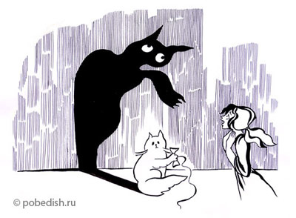
Как справиться с тревогой в ситуации распространения коронавируса
Психотерапевт с базовым медицинским образованием Екатерина Сигитова рассказала о том, как в ситуации распространения коронавируса в России можно помогать себе и близким справиться с тревогой.

Источники поддержки
- Ритмичная нагрузка (спорт в котором есть ритм) ходьба на месте, по комнате, приседания. Регулярность важнее интенсивности.
- Медитации.
- Релаксация.
- Растяжки.
- Телесные процедуры.
- Поддерживающая социальная сеть, чтобы был кто-то с кем можно было общаться, обмениваться информацией, а также обсуждать другие темы.
- Психотерапия.
- Выделение специального времени для чтения новостей.
- Отвлечение: фильм, музыка, уборка, разбор вещей, разговор.
- Пить достаточно воды, чтоб выводить гормоны, которые организм вырабатывает при тревоге (каждые 20 минут – полстакана).
- Ритуалы, привычные рутинные действия.
- Творчество активизирует участок мозга, отвечающий за придумывание вариантов. Антистресс-рукоделие, что-то несложное, что можете делать по 30-40 минут в день.
- Детоксикация от социальных сетей.
- Улучшение навыков внутреннего диалога.
- Овладение навыками самопомощи.
- Бездействие.
- Улучшение питания: убрать стимуляторы (кофе, чай, энергетические напитки).
Нежелательны: алкоголь, сладкое (еда и напитки), постоянное чтение новостей, избегание, так как оно подкрепляет тревогу.

Техники "заземления" при приступе тревоги
- Опорная поза (ноги на полу всей ступней или стоя); чувствовать все свое тело (просканировать); дыхание на счет 4 - 7 - 8 (вдох - задержка - выдох). Вдох носом, выдох ртом (как будто задуваешь).
- Ритмичные движения – постукивать по ключицам руками крест-накрест. Обхватить себя руками и раскачиваться.
- Осмотреться вокруг и назвать 5 предметов синего цвета. 5 круглых предметов, 5 острых углов и т.д. Можно мысленно описывать окружающее, как будто заполняя протокол.
- Сделать несколько интенсивных физических упражнений, чтобы утилизировать гормоны стресса. Задача: быстро устать. Делать на пределе сил.
- «Выпускание демонов» – интенсивно орать, кататься, заламывать руки, рыдать 8-10 минут до состояния опустошения, пока искренне не захочется прекратить.
- Найти человека для разговоров на отвлеченные темы.
https://www.youtube.com/watch?time_continue=38&v=lnupKTp-CmA&feature=emb_logo

